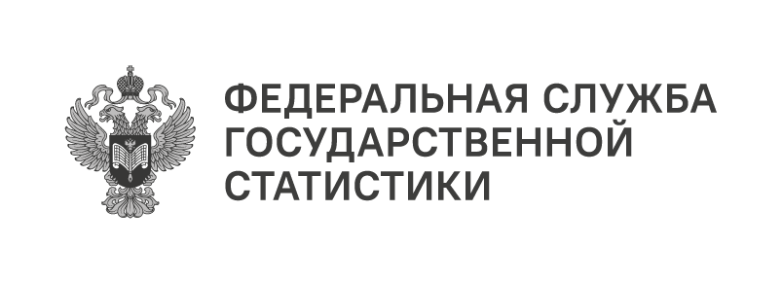
Пресс-служба Удмуртстата
Телефон: +7 (3412) 69-50-35
e-mail: 18.01.2@rosstat.gov.ru

Информационное сообщение для СМИ
5 июня 2026, Ижевск
ЗАРАБОТНАЯ ПЛАТА ЗА ЯНВАРЬ – МАРТ 2026 ГОДА

Средняя номинальная начисленная заработная плата работников организаций Удмуртской Республики на январь – март 2026 года составила 83,6 тыс. рублей.
В сравнении с соответствующим периодом прошлого года наблюдается рост на 16,4%.
В реальном же выражении это на 9,2% больше, чем годом ранее.
В организациях различных видов экономической деятельности прослеживается значительная дифференциация в оплате труда работников. Так, самая высокая заработная плата наблюдается в организациях по добыче полезных ископаемых — 116,5 тыс. рублей,
в области информации и связи — 113,6 тыс. рублей, финансовой и страховой
деятельности — 112,8 тыс. рублей. Средняя заработная плата работников гостиниц
и предприятий общественного питания составила 49,2 тыс. рублей, что является самой низкой заработной платой по республике. Наиболее заметный рост заработной платы работников в сравнении с соответствующим периодом прошлого года отмечается
в организациях, осуществляющих деятельность в области строительства — на 47,3%.
Среди регионов ПФО Удмуртская Республика по уровню оплаты труда занимает
3 место после Республики Татарстан и Пермского края.
Самая высокая заработная плата сложилась в Татарстане (94,2 тыс. рублей), наименьшая — в Чувашской Республике (67,7 тыс. рублей).
Среди муниципальных образований Удмуртии по уровню заработной платы лидируют работники крупных и средних организаций Воткинского района (88,5 тыс. рублей), наименьшая заработная плата зафиксирована в Юкаменском районе (54,9 тыс. рублей).
В крупных и средних организациях города Ижевска заработная плата составила 98,9 тыс. рублей.

